明明安装了ZOOM，但桌面上没有

安装了ZOOM客户端，但桌面上没有ZOOM图标，该怎么办？
相信很多同修都遇到了这个问题，我也曾经遇到过，尤其是老版本的ZOOM,安装了之后，并没有桌面图标，这属实是一个很让人头疼的事。不过不要紧，只要你安装了，就一定能找到。

方式一
ZOOM默认是安装到C盘的，默认地址是：C:\Users\User\AppData\Roaming\Zoom\bin
大家可以复制地址，直接在“此电脑（win11）、计算机（win7）”的地址栏里输入，回车即可。
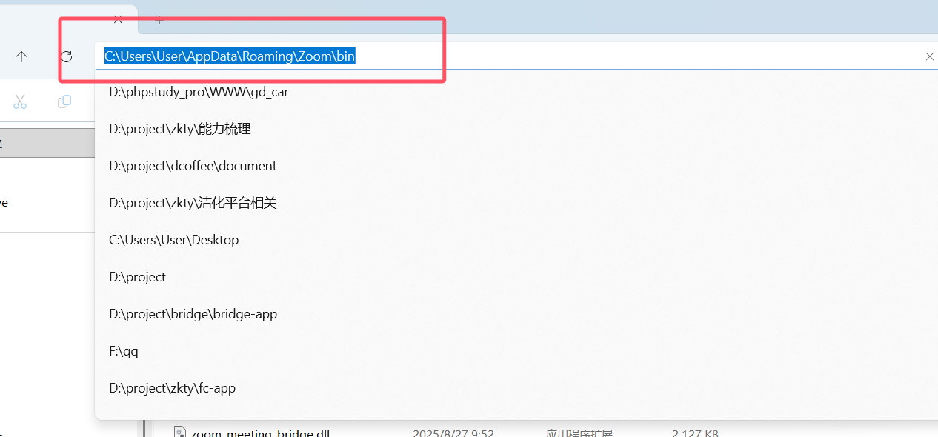
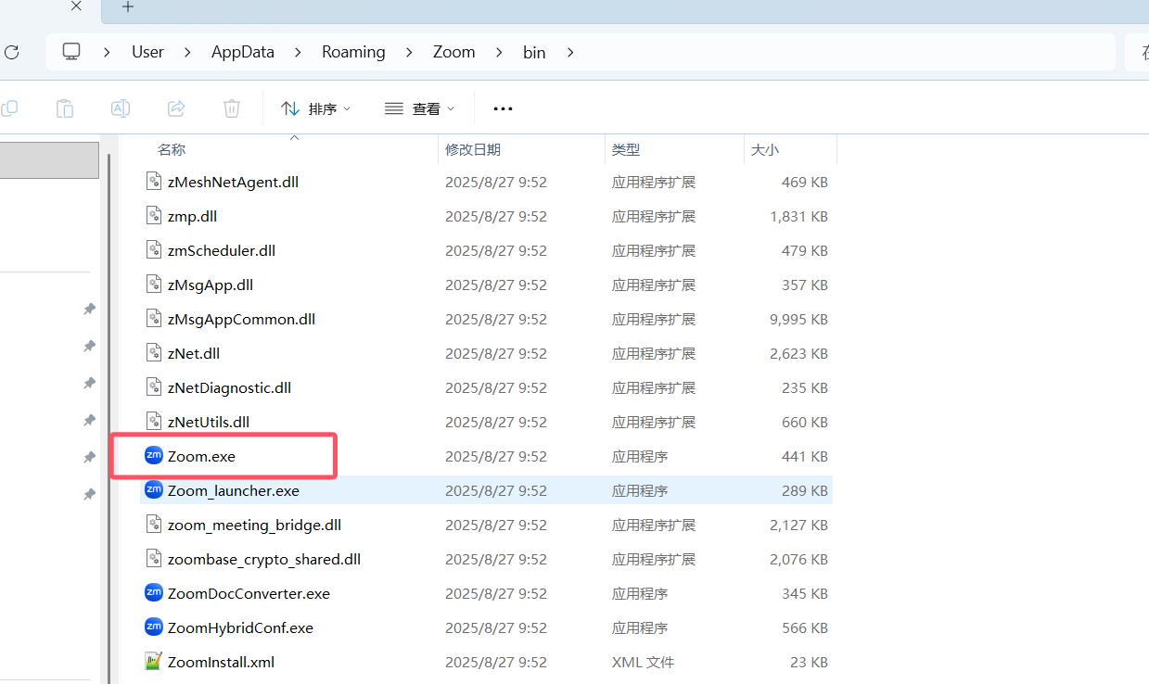

在这里，我们可以看到Zoom.exe，这个就是ZOOM的启动程序，双击即可启动。为了方便快捷操作，建立大家将Zoom.exe发送到桌面快捷方式，这样以后就可以直接在桌面上双击启动了。具体步骤如下：右键单击Zoom.exe，然后选择“发送到”->“桌面快捷方式”。
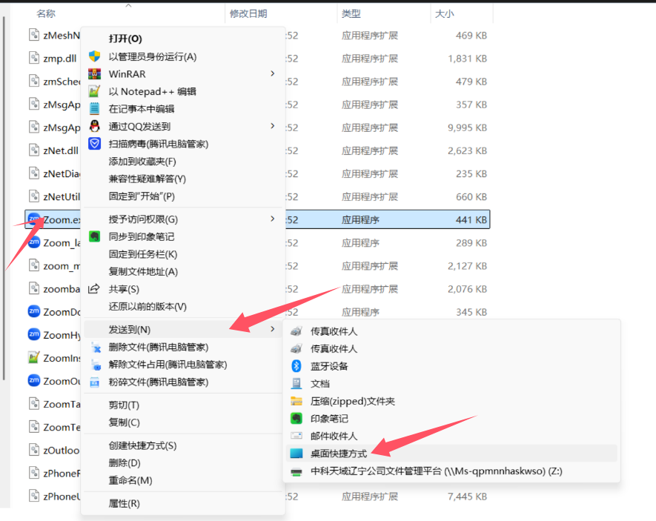

方式二：
一般也可以在开始菜单->全部程序中找到，点击全部，然后一直下拉到最后能看到。
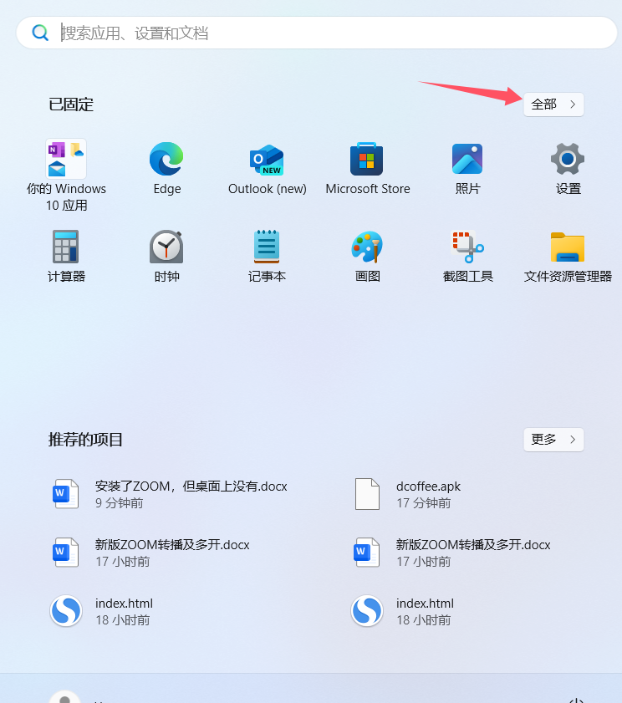
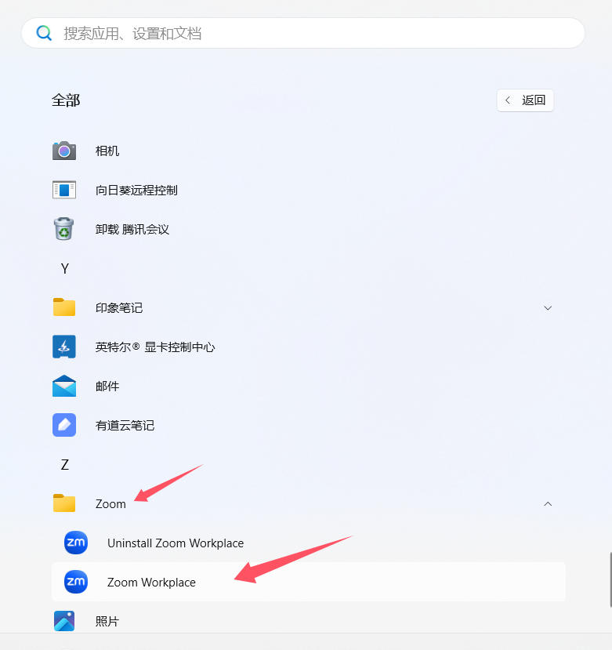

此时，可以单击“Zoom Workplace”，即可启动Zoom.但为了以后快捷操作，可以将其发送到桌面快捷方式。右键单击“Zoom Workplace”，然后选择“更多”->“打开文件位置”。
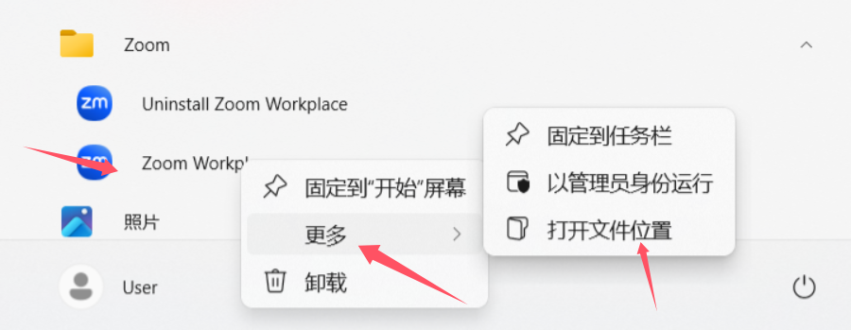
这时会打开新的窗口，
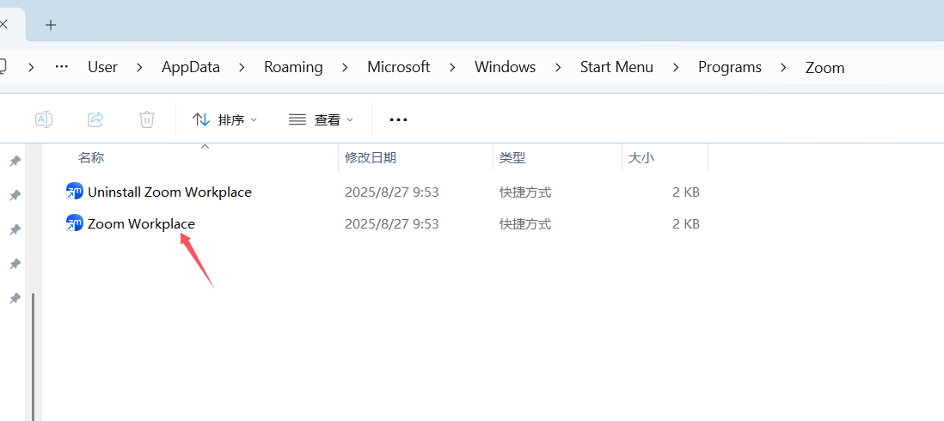

右键单击“Zoom Workplace”,在弹出的菜单中选择“发送到”->“桌面快捷方式”。
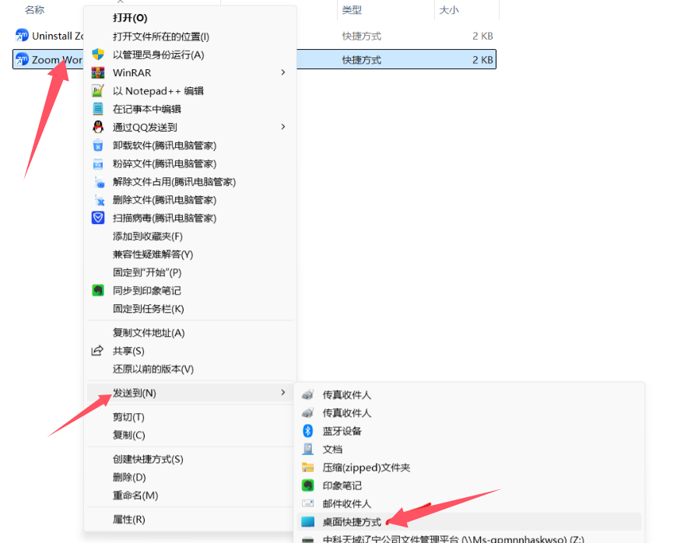

注：如何win10/win11系统中，右键单击时没有“发送到”的字样，这个时候要选择“显示更多选项”。
